**¿Qué es un proceso Batch?**

Desde el punto de vista de programación, se enfoca en el desarrollo de tareas específicas que sin la necesidad de la intervención del usuario, son ejecutadas de forma automática, mediante archivos con extensión bat.

Esto permite dividir las producciones en secciones pequeñas, mejorando la eficiencia, el monitoreo, la flexibilidad y consistencia del proceso de fabricación.

**¿Qué es un archivo BAT?**

Es un archivo de texto sin formato, el cual contiene un conjunto de comandos perceptibles para el MS-DOS.

Al ejecutar este archivo los comandos son efectuados en grupo de forma secuencial, y nos permiten automatizar diversas tareas.

Un fichero batch es un archivo de texto que contiene comandos a ejecutar en un intérprete de comandos propio de DOS o OS/2 lo lee y ejecuta, línea p

**ejecutable.exe**  **-L** <NOMBRE DE LOG> **-F** <yymmdd> **-P** 1

# Crear y ejecutar archivos por lotes

Un archivo por lotes es un conjunto de instrucciones que ejecuta comandos para la unidad del sistema. Es importante saber cómo crear y ejecutar un archivo por lotes en Windows 10, ya que esto puede ayudarlo a completar varias tareas automáticamente. No hay límite para lo que puede hacer un archivo por lotes. Descubra cómo crear uno y realizarlo con estos pasos.

Tabla de contenidos

* [Crear un archivo por lotes simple en Windows 10](https://thinktecno.com/crear-y-ejecutar-archivos-por-lotes/#Crear_un_archivo_por_lotes_simple_en_Windows_10)
* [Ejecute un archivo por lotes simple](https://thinktecno.com/crear-y-ejecutar-archivos-por-lotes/#Ejecute_un_archivo_por_lotes_simple)
* [Crear un archivo por lotes avanzado](https://thinktecno.com/crear-y-ejecutar-archivos-por-lotes/#Crear_un_archivo_por_lotes_avanzado)
  + [Pros y contras de configurar archivos por lotes](https://thinktecno.com/crear-y-ejecutar-archivos-por-lotes/#Pros_y_contras_de_configurar_archivos_por_lotes)
* [Publicaciones relacionadas:](https://thinktecno.com/crear-y-ejecutar-archivos-por-lotes/#Publicaciones_relacionadas)

### Crear un archivo por lotes simple en Windows 10

Un archivo por lotes es el manual con script. Escriba instrucciones específicas para sus actividades diarias. Puede escribir un archivo por lotes en el bloc de notas.

Notepad es una aplicación integrada de Windows. Estás escribiendo estas actividades para tu computadora. Como las computadoras no entienden el lenguaje humano, es necesario escribir estas actividades en lenguaje informático.

Para hacer esto, debe conocer el uso básico de **Símbolo del sistema**.

Siga este diseño de los pasos para crear un archivo por lotes:

1. Ir a **comienzo**botón en la parte inferior de la [pantalla principal](https://thinktecno.com/android-como-agregar-la-pantalla-principal/).

2. Abrir **Block de notas**de los programas También puede abrir el Bloc de notas desde el escritorio.

3. Ahora debe ingresar el comando para crear el archivo por lotes. iniciar sesión en **@ECHO OFF**en tu cuaderno. Este comando creará un nuevo archivo por lotes. Verá la confirmación de su actividad en la pantalla de la computadora.

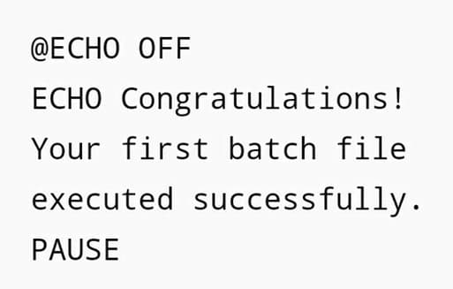

4. Al igual que otros archivos, debe guardar su archivo por lotes. Guarde su archivo y asígnele un nombre. Su archivo contendrá .bat como una extensión.

El archivo por lotes se puede guardar en cualquier ubicación. Un archivo por lotes generalmente se guarda en **Mis documentos**, pero también puede guardarlo en otros lugares. También puede crear un acceso directo de escritorio.

### Ejecute un archivo por lotes simple

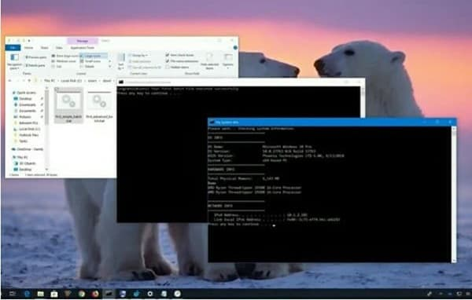

Un archivo por lotes no se ejecuta por sí solo. Tienes que ejecutarlo para continuar. Siga estos pasos y el archivo por lotes se ejecutará correctamente:

1. Después de guardar el archivo por lotes, debe buscarlo. Llegue a su archivo por lotes directamente, si conoce su ubicación.

2. No es necesario abrir el archivo por lotes. Coloque el cursor sobre el archivo por lotes y haga doble clic en él. El archivo por lotes comenzará a realizar las actividades escritas.

**[LEER](https://thinktecno.com/como-anclar-cualquier-ventana-para-que-siempre-este-arriba-en-windows/" \t "_self)**

**[Cómo anclar cualquier ventana para que siempre esté arriba en Windows](https://thinktecno.com/como-anclar-cualquier-ventana-para-que-siempre-este-arriba-en-windows/" \t "_self)**

### Crear un archivo por lotes avanzado

Un archivo por lotes avanzado ejecuta muchos comandos simultáneamente.

1. Abra el Bloc de notas y escriba los comandos para crear un archivo por lotes avanzado. Un archivo por lotes avanzado requiere más comandos que un archivo por lotes simple. Debe escribir comandos que puedan coordinar el sistema operativo, la red y el hardware de su computadora.

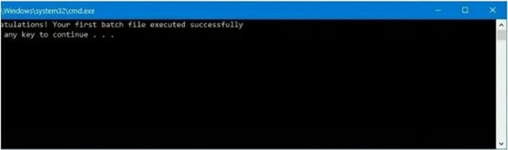

2. Una vez que se haya ejecutado el archivo por lotes, guárdelo y asígnele un nombre.

Este archivo por lotes también se puede ejecutar desde un doble.

En Windows 10, puede ejecutar archivos por lotes desde el Símbolo del sistema y el Explorador de archivos. Puede planificar los tiempos de ejecución para no tener que hacerlo manualmente cada vez. Siga estos pasos para programar el archivo por lotes:

1. Ir a **comienzo** botón y abrir**t**él**Agenda.**

2. Ahora debe hacer clic derecho en el Programador. Haga clic en **Nuevo** y agregue su archivo por lotes en él.

3. Toque el **El siguiente** establece tus preferencias de tiempo. Guarde la configuración y toque el **para terminar**

#### Pros y contras de configurar archivos por lotes

Cabe señalar que los archivos por lotes se consideran una característica avanzada y generalmente no son necesarios para los usuarios normales. Si sabe exactamente lo que quiere hacer, esta es una buena manera de hacer algunas tareas simples. Pero asegúrese de que no haya mejores maneras de hacer lo que necesita y de que no está poniendo en peligro su sistema.

Profesionales

– Útil  
– No requiere mucho hardware  
– No se necesitan aplicaciones de terceros

Versus

– Necesita algunos conocimientos técnicos.  
– Podría inducir un deslizamiento funcional  
– Puede dañar el sistema operativo

Si desea más utilidad al realizar actividades diarias, puede intentar [**Windows 10 Professional**](https://www.amazon.es/dp/B07NZ7TXJ6/?tag=zuecos-21) que viene con funcionalidad adicional para mejorar la productividad y realizar múltiples tareas simultáneamente.